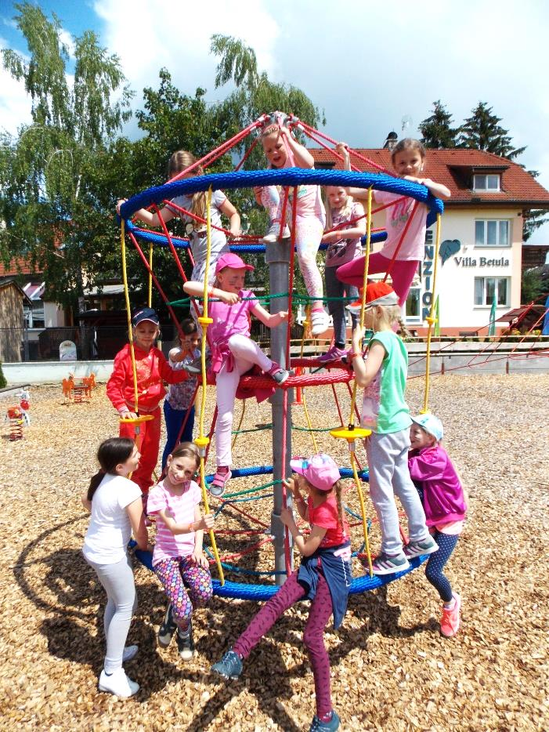

Úvodom...
A je to tu! Konečne sme sa dočkali vysnívaných letných prázdnin.
Každý jeden z nás sa teší na zaslúžený oddych, teplo a hlavne na to, že nebude musieť každé ráno vstať zo svojej skvelej postele a ísť do školy☺ Našim učiteľom tiež chceme dopriať nejaký ten oddych od nás a my by sme si ho tiež dopriali. Takže prajeme vám skvelé prežitie letných prázdnin, veľa zážitkov a vidíme sa v školskom roku 2016/2017.
Krásne leto praje vaša redakcia

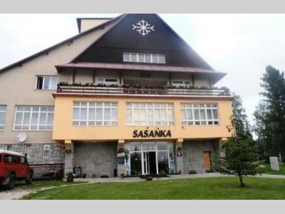
V pondelok ráno sme o 7:40 odchádzali autobusom a šli sme ku obchodu Chlieb mlieko vyzdvihnúť ďalších žiakov a hurá do Tatranskej Lomnice. Pre mňa bola cesta krátka. A potom to prišlo, hotel Sasanka - bolo to úžasné. O chvíľku sme šli do hotela Urán učiť sa plávať. Potom sme mali obed, učili sme sa, mali sme voľný čas, šli sme do múzea, mali sme večeru a potom sme mali dve hodiny s animátorkami Qvínelou a Aivou. Potom neskôr sme mali čas na pozeranie telky. A tak to šlo deň čo deň.
/Prvýkrát boli naše deti v škole v prírode a to konkrétne tretiaci a štvrtáci v dňoch 2.- 6.5.2016. AS/ Mária Smolárová

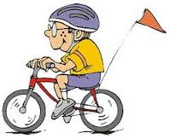
V jeden pondelok sme sa my ôsmaci vybrali na takú menšiu cyklotúru s pánom učiteľom Švorcom. Bolo to namiesto geografie a telesnej výchovy. Išli sme cez Štrbu k zaniknutej osade Šoldov. Po ceste domov sme sa ešte zastavili na pánovej učiteľovej chate, aby sme si oddýchli. Všetkým sa nám to páčilo a sme radi, že sme mohli ísť. Vikki

Najprv sme išli na Ávii do Štrby. Potom na stanicu a potom do vlaku. Prišli sme do Bratislavy a išli sme na hrad. Bolo na tom hrade zaujímavo. Potom sme išli do Auparku a mali sme na to pol hodiny. Potom sme išli na stanicu. Pán učitel nám dal ešte rozchod. A prišiel vlak, tak sme nastúpili. Vo vlaku bola velká sranda. V Bratislave bolo super. Diana
/Na exkurzii boli piataci 12.5.2016. AS/

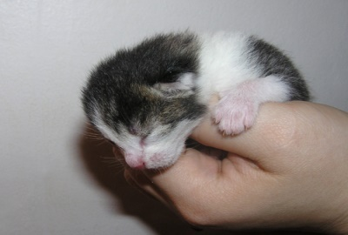
Kto chce mačiatko?
Chce niekto mačiatko? To je moja otázka. Mám ich 10. Ale o niektoré už majú záujem. V ponuke mám 5 mačiatok. Všetky majú na kožúšku bielu a bežovú farbu. Keby niekto chcel mačiatko, príďte na ulicu SNP, dom č.353. Dúfam, že sa o ne budete dobre starať. Mária Smolárová

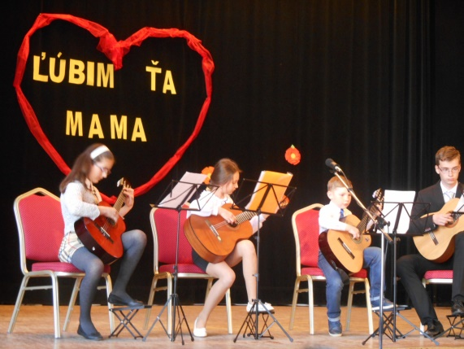
Deň matiek Dňa 8.5.2016 sa v kultúrnom dome uskutočnilo predstavenie, ktoré patrilo našim mamkám a starým mamkám, naše poďakovanie za ich starostlivosť... Vystúpenia boli zábavné a niektoré nám aj pripomenuli dávnu minulosť ♥. Takýmto spôsobom sa Vám, milé mamky, chceli Vaše deti poďakovať. Dúfajme, že sa Vám vystúpenia páčili a že sa takto spolu stretneme aj na budúci rok. Luca

Dňa 19.5.2016 sme 6. trieda šli na exkurziu do Piešťan. Cesta bola neskutočne dlhá - 3,5 hodiny. Keď sme dorazili, tak sme šľapali 3 km. Došli sme do múzea, v ktorom bolo mnoho tankov a lietadiel. A boli tam malé autíčka, ktoré boli úžasné. Dozvedela som sa, že na takom malom autíčku sa robili niekedy vodičáky. No však ale chalanov zaujalo niečo iné, tanky a my dievčatá sme tam skoro pozaspávali. Bol tam jeden ujo, ktorý tam pracoval v tom múzeu. Ten pán bol vo vojne učiteľom. Učil lietať mladých vojakov, hovoril nám, že bol taký prisny, že keď nevedeli niektorí lietať, že im povedal, vystúp a odchod! A že tí chlapci ho prosili a on nie, odchod! Taký prisny bol na nich. Povedal nám, že na všetkých lietadlách lietal a bolo tam tých lietadiel približne sto. A potom sme zase šľapali 3km ku stanici a od stanice do Piešťanských kúpeľov. Dali sme dve fotky. A išli sme na rozchod, mali sme ho hodinu. Ale my už sme boli taký vytrápení, že sme už ani nevládali behať po obchodnom centre. Ale oplatilo sa, bolo to úžasné. Radím vám, keď budete šiestaci, neváhajte a choďte do Piešťan. Rebelka
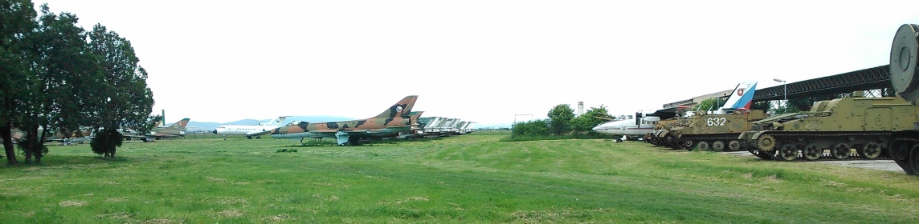

Aj dievčatá – hasičky sú úspešné
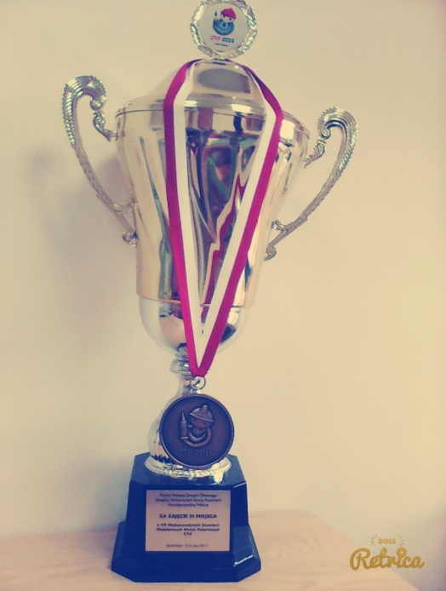
Sme mladé hasičky spod Tatier. Na súťažiach sa nám darí podávať dobré výkony, vyhrali sme v roku 2014 okresné, krajské a celoslovenské kolo a postúpili sme na medzinárodnú hasičskú súťaž Plameň v Poľsku, v meste Opole /2015/. Reprezentačné farby Slovenska hájila na vrcholnom fóre dvojica družstiev a medzi nimi sme boli aj my, dievčatá zo Šuňavy, pod vedením uja Kallu sme siahli na bronzové medaily. Dúfame, že tento rok sa nám podarí opäť zvíťaziť v okresnom, krajskom a celoslovenskom kole .
14.5.2016 sme sa zúčastnili súťaže v meste Havířov, v Čechách. V inej zostave, pod vedením p.uč. Barillu sa nám podarilo získať zlatú medailu. Zo začiatku to nevyzeralo na prvé miesto, ale dali sme do toho obrovskú silu a povedali sme si, že to musíme vyhrať. Štafeta rozhodla, zvíťazili sme.
Lucia Chlebovcová
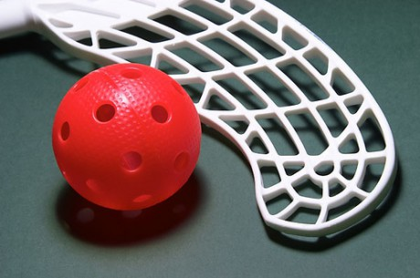
Dnes na telesnej sme hrali florbal. Na začiatku sme sa rozdelili. Potom sme samozrejme začali hrať. Po chvíli nám dali gól. Skóre bolo 1:0. Potom nám dali znova gól. Ale my sme to nejako zvládli a skóre bolo 2:1. Potom to prišlo, stav sme vyrovnali. Takže bolo 2:2. Zrazu sa ozvalo: končíme! Bolo to nerozhodné. Ale ja verím, že nabudúce vyhráme my.
Mária Smolárová

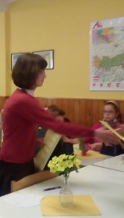
V stredu 20.apríla sa konala súťaž v prednese v nemeckom jazyku. Mohli sme predniesť poéziu alebo prózu. Spolu bolo 19 detí. Súťažiaci boli rozdelení do dvoch hlavných skupín a potom do ďalších vedľajších skupín. V mojej kategórii bolo spolu 10 detí. Celá súťaž začala o 14:30 v budove Centra voľného času v Poprade. Deti, ktoré obsadili prvé miesta postupujú do vyššieho kola do Kežmarku 17.mája. Navyše, organizátori súťaže pozvali víťazov, aby predniesli svoje texty členom Karpatskonemeckého spolku v hoteli Tatra. Na ďalšie kolo sa veľmi teším. Dúfam, že čím ďalej, tým viac detí sa bude venovať nemčine. Laura /Na regionálnom kole v Kežmarku dňa 17.5.2016 obsadila deviatačka Laura Azzamová 2. miesto. BLAHOŽELÁME! AS./

Monitor je už síce za nami, no prijímačky nás čakali v máji. Tí, ktorí boli úspešní, boli prijatí na školu bez skúšok. Naopak tí, ktorí nesplnili kritériá na prijatie bez skúšok, museli si ešte prejsť prijímacími skúškami. Tie sa uskutočnili na všetkých stredných školách, gymnáziách a akadémiách 9. a 12. mája. Tieto skúšky rozhodli o našom prijatí na školy, ktoré chceme navštevovať. Čas nebol presne stanovený, ale skúšky boli všade ráno okolo ôsmej. Prijímačky boli vo forme písomky alebo testu. Skúšky pozostávali z dvoch častí. Všade sa písal test zo slovenčiny a matematiky. Niekde sa písal aj diktát alebo sa vypĺňala doplňovačka. Test zo slovenčiny ešte pozostával z vedomostných otázok a úlohy súvisiace s textom. Z matematiky sme riešili rôzne typy rovníc a slovných úloh. Každá škola mala rozdielne písomky podľa náročnosti štúdia na danej škole. Po výsledkoch a prijatí sa žiaci zapisujú na školy, na ktorých budú tráviť čas učením. Je lepšie napísať dobre monitor, ako potom mať strach, že ťa neprijali na školu.
„ Človeka nerobí človekom to, čo dosiahol, ale to, čo chcel dosiahnuť.”
Laura

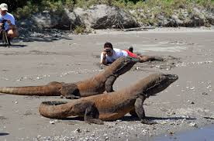
Čo je to varan?
Varan je najmohutnejší žijúci zástupca jašterotvarých z čelade varanovité. Vo voľnej prírode žije endemicky na indonézskych ostrovoch Komodo, Rinca, Padar, Flores, Gili, Motang, Owadi a Samiin. Varan komodský dosahuje dlžku 2-3 metra a váži 150 kilogramov. Ak ste nevedeli, čo je varan, tak teraz už viete. Mária Smolárová

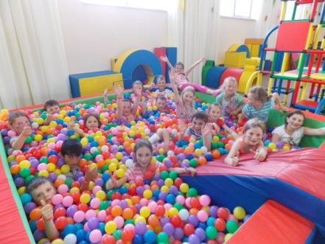
Do Babylandu šiel 1. stupeň 1. júna, aby tam oslávil Deň detí. Autobus po nás prišiel o 7:45. Potom sme samozrejme vyrazili. Cesta trvala asi tak 1 hodinu. Keď sme dorazili, ako prvé nám dali náramky, aby vedeli, že patríme k nim. Naša animátorka sa volala Veronika. Potom sme mohli ísť na obrovskú preliezku, na TAXI a na káry. Chodili sme v skupinkách. Keď sme prešli všetko, šli sme sa najesť. Na obed sme mali polievku a druhé jedlo boli hranolky. Keď sme sa najedli, mohli sme sa ísť hrať, kde sme chceli. Boli tam rôzne atrakcie, napr. skákaci hrad, obrovská trampolína, boli tam aj zvieratá, kone atď. Bolo to super. Mária Smolárová

Do TATRALANDIE osláviť Deň detí cestoval 2. stupeň. Ráno sme išli o desiatej autobusom. Cesta bola krátka, asi tak trištvrte hodinky. Keď sme tam dorazili, pán učiteľ kúpil lístky. Ako prvé sme sa išli prezliesť do šatne a potom začala zábava. Prvú hodinku sme strávili v bazéne slanom a sladkom. Uprostred bazéna bol vodný bar. Druhú hodinku sme mohli ísť na termálne bazény a tobogány. Ja som bola na tobogáne prvýkrát a trochu som sa aj bála ale nakoniec som prekonala strach a tobogány sa mi zapáčili. Celý výlet bol naozaj najlepší z výletov doteraz. Dúfam že do Tatralandie pôjdem ešte s rodinou, či s niekým iným
•Kurča•

Naši úspešní hasiči :
Marek Švajka

1. Aké boli začiatky tvojho hasičstva? Čo ťa naozaj zaujalo? Plánuješ v budúcnosti sa stať profesionálnym hasičom? Za mladších hasičov som začal behať už ako 7 ročný. Začiatky boli ťažké. Trvalo to veľmi dlho, kým sme sa všetko naučili. Najťažšie bolo prekonať stres pred prvými súťažami. Tento šport ma určite veľmi baví. Počas všetkých tréningov a súťaží som spoznal veľa nových kamarátov nielen na Slovensku , ale dokonca aj v zahraničí.
Chcel by som sa tejto činnosti venovať aj naďalej. Určite by som sa chcel stať v budúcnosti profesionálnym hasičom, lebo práca hasiča sa mi veľmi páči :)
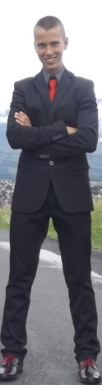
2. Tréningy a prvé úspechy.
Tréningy mávame ako tím raz týždenne, ale ja musím ešte aspoň 2-krát trénovaťv posilňovni kondičnú prípravu alebo prípravu priamo na disciplínu (beh 100 metrov, 60 metrov, veža). Stal som úspešný už na prvých súťažiach v behu, ale zlatú medailu na veži som získal až na tretej súťaži.
3. Úspechy na Slovensku.
Zúčastnil som na všetkých kolách (okresné, krajské a celoslovenské). Minulý rok sme boli druhí, na celoštátnom kole hry Plameň v Hurbanove. Tento rok sa nám podarilo vyhrať halové majstrovstvá Slovenska vo Svite.
4. Úspechy v zahraničí. Týchto úspechov je menej ako tých domácich :D V Brne som získal 3.miesto v behu 60 metrov. Neskôr som obsadil 5.miesto z veži a v Prahe 7.miesto tiež v behu 60 metrov.
5. Celkovo najväčšie úspechy. Najväčšie úspechy mám z majstrovstiev v behu a potom vo veži. Neskôr slovenský rekord pri 14 -ročných chlapcov v Martine. Veľmi veľké úspechy sú prvé miesto v slovenskej lige v hasičskej stovke a 1.miesto v hasičskej 60-ke. Za rozhovor ďakuje Laura

/Spolu s Marekom dosiahol veľmi pekné výsledky v súťažiach jednotlivcov aj ďalší deviatak – Jakub Fridman. BLAHOŽELÁME ! AS /

Stalo sa aj ......

Naša fotogaléria
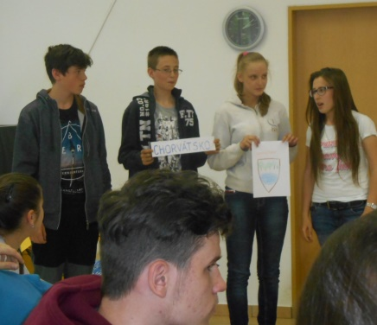
Prišli výsledky testovania deviatakov T9-2016 : z matematiky dosiahli naši žiaci priemer 56,3% /52,8%/ a zo slovenského jazyka a literatúry 61,8 % /62,6%/. V zátvorke je uvedený celoslovenský priemer – v matematike sme boli lepší v slovenskom jazyku horší ako priemerný slovenský deviatak. Nik nedosiahol priemer 100% aspoň z jedného predmetu.------- Vďaka príspevku ministerstva školstva boli naši tretiaci a štvrtáci od 2. do 6. mája v škole v prírode v Tatranskej Lomnici.---------V dňoch 9. a 12. mája 2016 sa konali prijímacie skúšky na stredné školy- všetci deviataci boli prijatí : 1 na gymnázium, 12 na študijné odbory a 3 na učebné odbory stredných škôl.------Marek Fridman /5.r./ získal 2. miesto v speve ľudových piesní na súťaži Matúš 2016 v Spišskej Teplici.------9. júna sa na SOŠ vo Svite konala terénna hra pri príležitosti Dňa životného prostredia /5. jún/. Reprezentovali nás ôsmaci : Lucia Chlebovcová, Martina Diabelková, Damián Steiner a Matúš Pulman. //foto/
Na výletoch boli žiaci takto : 1.,2. ročník a školský klub v ZOO v Spišskej Novej Vsi, 3.,4. a 5. ročník na opekačke v Country areáli v Šuňave, šiestaci vo Funville v Hozelci, siedmaci a ôsmaci v Poprade a Spišskej Sobote a deviataci v Štúrove.--------Klasifikačné porady sa konali v dňoch 22. a 23. júna, všetci žiaci prospeli, nikto nemal zníženú známku zo správania, ale traja žiaci dostanú výchovné opatrenie.-------24.6. sa konal beh olympijského dňa opäť s účasťou bývalého olympionika. Bol ním Ján Klimko reprezentant v behu na lyžiach. V horúcom počasí odbehli určenú trať deti z MŠ a ZŠ a na záver aj dospelí. Víťazmi vo svojich kategóriách boli : Patrik Zajac a Natália Paračková – 2.r., Adam Skokan a Mária Smolárová – 4.r., Adrián Mišianik a Ema Fridmanová – 6.r., Jakub Fridman – 9.r. a Veronika Sedláková – 7.r. Víťazi dostali tričko a tí, ktorí sa umiestnili na 2.-5. mieste hodnotné ceny. Všetci ostatní, ktorí sa do behu zapojili, dostali malú odmenu takisto. Zároveň boli ocenení autori najkrajších výtvarných prác s olymp. tematikou.------27.júna sme vyhodnocovali mimoškolskú činnosť a zber papiera. Toho sme nazbierali rekordné množstvo – 8850 kg. Ocenení boli žiaci, ktorí nazbierali viac ako 100 kíl. Najviac nazbierala Laura Cvanigová zo 4. Ročníka-499 kg.

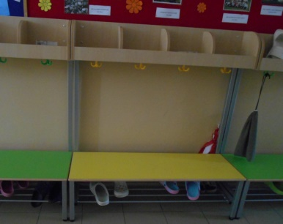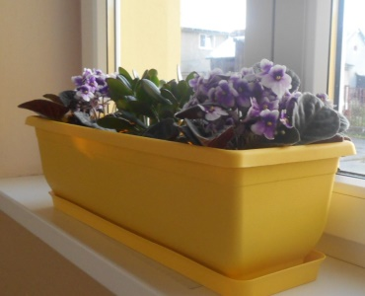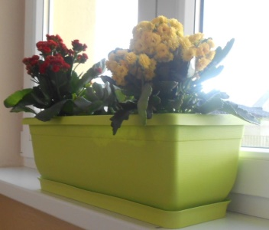
Nové a krajšie školské chodby

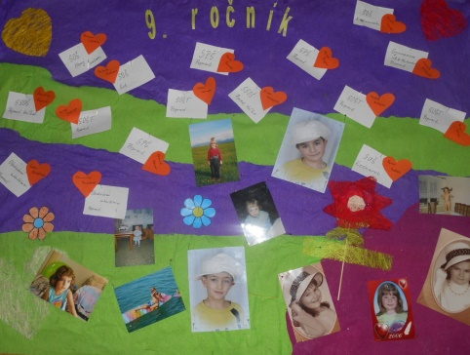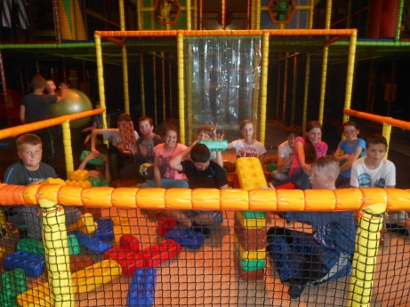
Šiestaci na výlete, jún 2016
Deviatacke tablo

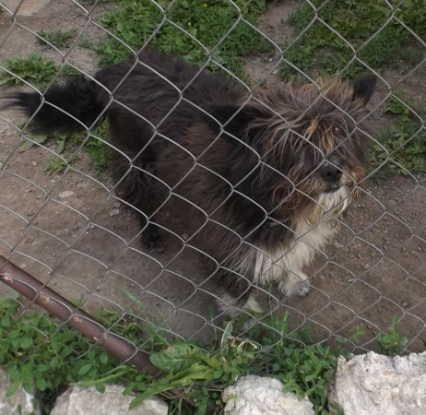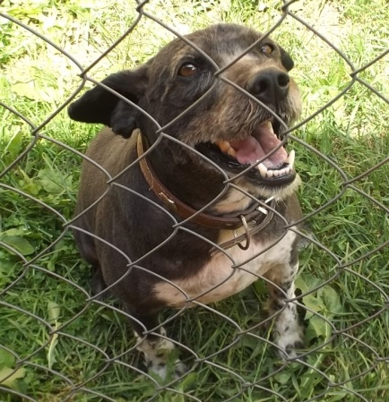
Amos pred a po návšteve salónu, jún 2016

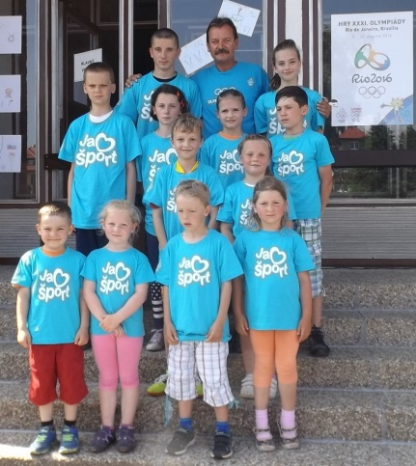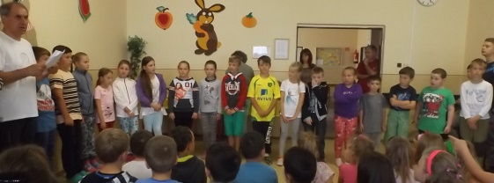
Ocenení žiaci, ktorí nazbierali najviac papiera, jún 2016
Víťazi a Ján Klimko,
Beh olymp. dňa, jún 2016

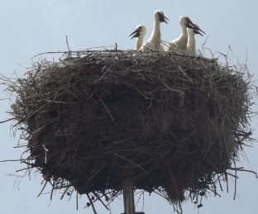
Celá redakcia Vám praje krásne prázdniny, plné iba príjemných zážitkov, ktoré pre nás, dúfame, zaznamenáte na svojich fotografiách.
Početné potomstvo v Šuňave, jún 2016
Najkrajšiu fotografiu v septembri odmeníme!!!!!
Vydáva : Redakčná rada pri ZŠ s MŠ v Šuňave, šéfredaktorka :Sára Gorková, vedúca ZÚ : Ing. Alena Skokanová, adresa redakcie : Ul. SNP 469, 059 39 Šuňava, e-mail : sunavskyskolak@gmail.com vydané v júni 2016

